警用摩托车采购要求

**要求1：豪爵牌DL250J-A型巡逻车**

| 豪爵牌DL250J-A型巡逻车简介 | |
| --- | --- |
| 产品介绍 | 专用配置 舒适便利  充分考虑警察日常所需的专用配置，方便执行公务；高手把设计，骑乘姿势更舒适。  舒适坐姿 长时间骑行不易疲劳。  超大铝合金尾箱 可轻松容纳警用全盔及其他物品。  方便易用的边箱 方便携带重要文件和物品。  手把防护罩 防止手指因长时间风吹僵化带来安全隐患。 |
| 功能描述 | **ABS制动系统+浪花碟刹盘**  ABS系统通过在前后轮上安装车轮速度传感器，来检测各个车轮的速度，自动控制制动效果，防止车轮锁死导致车辆打滑，实现高效的减速；配合前轮φ290mm，后轮φ240mm的进囗浪花碟盘，轻松应对各种紧急状况。  在雨水、泥沙、结冰等湿滑路面紧急刹车，ABS系统将有效防止因车轮锁死导致车辆打滑，实现平稳、高效的减速。  **250cc双缸水冷电喷发动机**  250cc直列双缸  双缸交替工作，加速瞬息响应，动力雄浑不绝，满足紧急出警任务需要；配合力偶平衡轴，振动微乎其微，大大减少长时间巡逻的疲惫感。  水冷技术  无论高速行驶，还是长时间怠速驻车，保证发动机不过热、动力不衰竭，更适合日常执行巡逻任务。  智能电喷系统  可智能感知环境变化，零下20℃的严寒天气，电起动一触即发，即使在空气稀薄的高原，动力依旧强劲，确保第一时间响应出警任务。 |
| 车型图片（仅供参考） |  |

**要求2：**

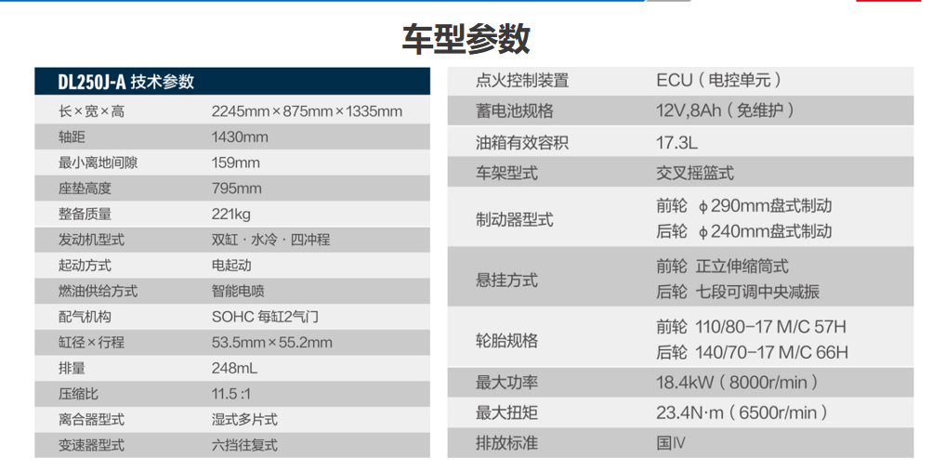

**要求3：特种车辆技术参数和服务**

一、技术服务方案要求：

注意：标记“★”的技术参数必须满足，否则将导致无效报价。

★1、本次采购车辆是特种专业技术用车，应符合工信部对改装车的相关规定，技术参数需满足参数配置表内容，格式详见下表：《特种车详细技术参数配置表》。

2、车身颜色为白/蓝色，车辆外观按2004警车制式外观喷涂及标识。

3. 响应的服务:技术工作人员需要提供 6 小时以内响应，并到达现场进行处理的服务（必要时应加急响应）。

★4、本次采购的核心产品是整车，须为豪爵牌DL250J-A型巡逻车。中标供应商需提供符合《特种车详细技术参数配置表》要求；拥有工信部批准的车辆改装资质的改装厂改装车辆。车辆交付时需提供巡逻车整车合格证和机动车发票。

★5、中标供应商应协助采购人到车管所上牌。

二、特种车详细技术参数配置表：

1、底盘参数及配置：

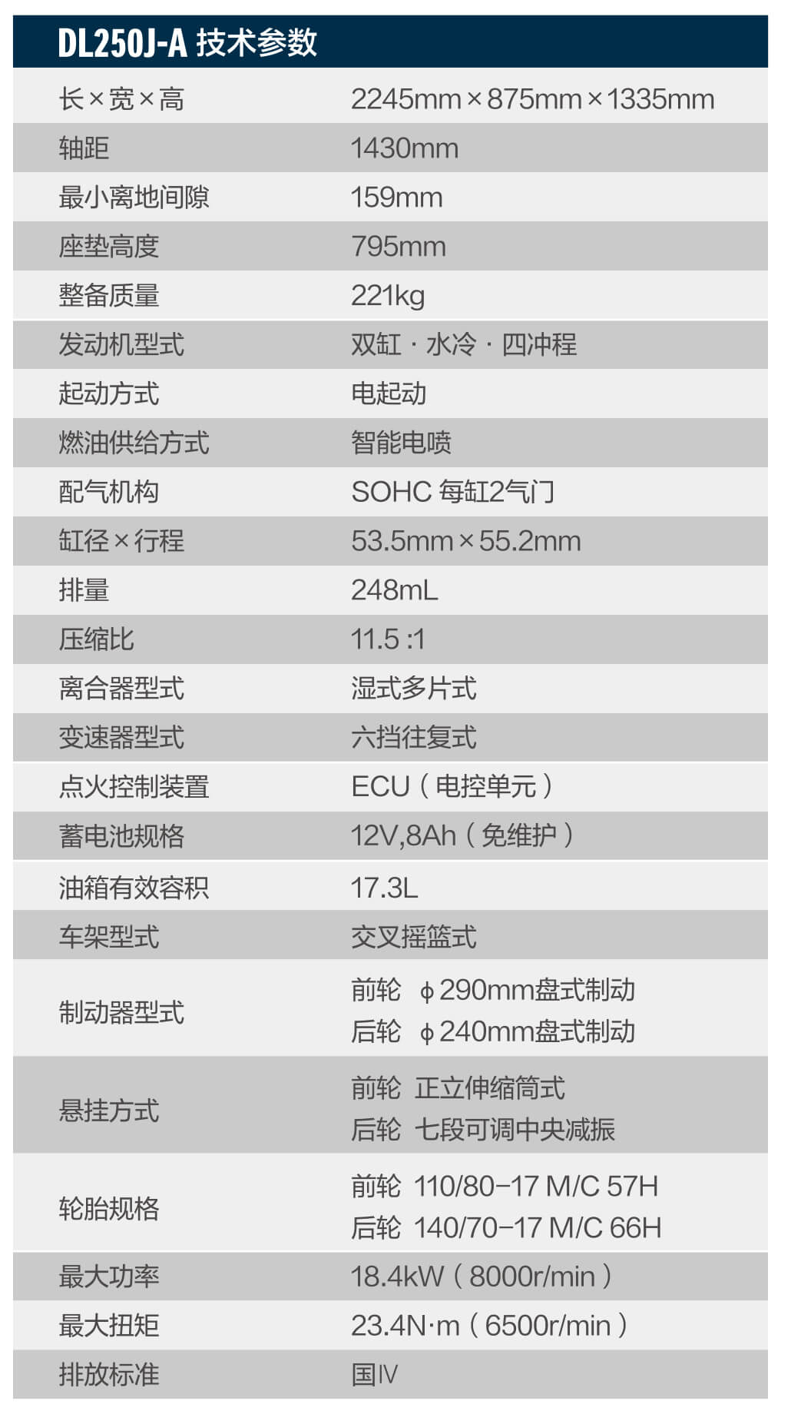

2、改装特种车配置表：

|  |  |  |  |  |  |  |
| --- | --- | --- | --- | --- | --- | --- |
| 序号 | 功能分类 | 设备名称 | 品牌 | 型号 | 数量 | 备注 |
| 1 | 整车 | 整车 | 豪爵 | DL250J-A | 3 |  |
| 2 | 警示系统 | 车身外观 | 自制 | 自制 | 3 |  |
| 爆闪灯 | 星际 | LTE1975-B/ LTE1975-R | 3 |  |
| 3 | 车辆改装 | 车后装备箱 | 自制 | 自制 | 3 |  |
| 4 | 辅料 | 电器及油漆辅料等 | 自制 | 自制 | 3 |  |

三、供货要求

合同签订后15个工作日内完成全部车辆交付使用；车辆投入运行后，由采购人组织验收；培训、经验收合格，正式交付使用，进入维护期。

四、货款支付：车辆验收合格后，一次性支付。

五、质保（服务）期：参照工厂三包协议履行。

六、应标报价：有关本项目建设所需的技术方案编写、验收、质保期运行维护、技术支持、测试、售后服务书、税金、利润等全部费用已计入报价。

七、满足本次采购限高价为127500元，超过认定为无效报价。

**警用摩托车采购报价单**

|  |  |  |  |
| --- | --- | --- | --- |
| **序号** | **项目名称** | **投标报价（元）** | **备注** |
| **1** | 警用摩托车  (3辆定制豪爵牌DL250J-A型巡逻车) |  |  |
| **投标报价（人民币大写）** | | | |

**注:** 1、报价单一经涂改，则认定报价作无效标处理。

2、报价单须加盖单位公章或者由法定代表人或授权委托人签字或盖章，否则作报价无效标处理。

3、报价单报价是履行合同的最终价格，报价应包括合同金额包括完成本项目所涉及的调查、人工费、材料费、机械费、管理费、交通费、安全措施费、社会保险费、税金、差旅费、通信、调查、勘察、调试、图纸、利润、税金等有可能发生的风险费用。

4、我单位承诺，全部响应采购人提出的**警用摩托车采购要求**的全部内容，否则本报价作无效标处理。

**5、本报价单的原件扫描件必须作为在线投标报价的附件提交在报价系统，报价须与在线报价一致，否则报价作无效标处理。**

投标单位（盖章）：

法定代表人或授权代表（签字或盖章）：

日期： 年 月 日